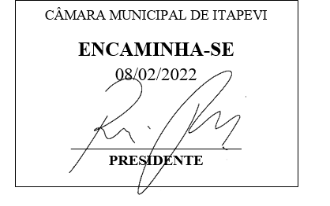
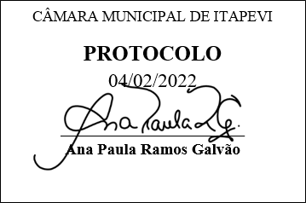
INDICAÇÃO nº 827/2022
Súmula: Indico ao Poder Executivo Municipal, na pessoa do Excelentíssimo Senhor Prefeito Municipal Igor Soares Ebert, para que providencie a construção do Parque da COHAB.

INDICO à Mesa, na forma regimental vigente, que seja oficiado ao Poder Executivo Municipal, na pessoa do Excelentíssimo Senhor Prefeito Municipal Igor Soares Ebert, para que providencie a construção do Parque da COHAB.

JUSTIFICATIVA
Senhor Presidente,
Senhores Vereadores,
Senhoras Vereadoras,

A realização da construção do Parque da COHAB, vem ser necessário para inclusão de munícipes na prática esportiva e lazer, o que ajuda na melhoria da saúde, bem-estar e valorização do bairro, que está em um grande progresso de desenvolvimento urbano.
Com esse espaço valoroso para prática de esportes e lazer, conseguimos reunir mais as famílias e tirar muitas crianças da rua, onde ficam sem ter o que fazer e acabam fazendo coisas erradas.

Sala das Sessões Bemvindo Moreira Nery, 03 de fevereiro de 2022.

Mauricio Alonso Murakami
(Mauricio Japa)
Vereador

